**Membuat Option Menu Di Android**

Option menu biasanya sering ditampilkan pada bagian sisi kanan atas dengan icon tiga titik. Ketika icon tersebut di klik maka akan muncul beberapa menu. Bagaimana cara membuat option menu di android ? Ya kita akan mempelajarinya di artikel ini. Tutorial ini akan menjelaskan cara membuat option menu di android dengan mudah menggunakan android studio.

**1. Buat Project Baru**

Langkah paling awal yaitu buka android studio kemudian buat sebuah project baru dengan nama project **optionmenu** (silahkan sesuaikan dengan keinginanmu).

**2. Buat Folder Menu**

Langkah kedua buat folder / direktori dengan nama **menu** pada folder **res. Klik kanan folder res > New > Directory.**

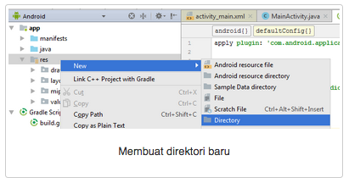

Beri nama folder **menu.**

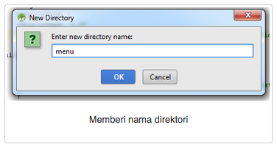

**3. Buat Layout OptionMenu**

Klik kanan pada direktori **menu** yang sudah dibuat pada point 2 > pilih **menu resource file**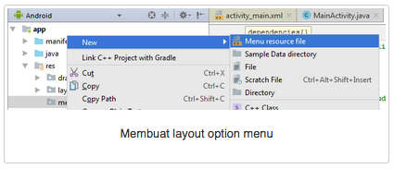

Isikan **file name** dengan **optionmenu > Finish**

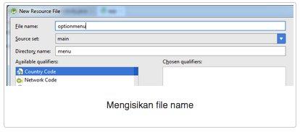

Jika sudah silahkan tambahkan kode-kode dibawah ini pada **optionmenu.xml.**

<?xml version="1.0" encoding="utf-8"?>

<menu xmlns:android="http://schemas.android.com/apk/res/android"

xmlns:app="http://schemas.android.com/apk/res-auto">

<item

android:id="@+id/about"

android:title="About"

app:showAsAction="never"/>

<item

android:id="@+id/setting"

android:title="Setting"

app:showAsAction="never" />

<item

android:id="@+id/help"

android:title="Help"

app:showAsAction="never"/>

</menu>

**Penjelasan :**

* Tag menu digunakan untuk menampilkan menu, di dalamnya terdapat <item> yang digunakan untuk menambahkan option menu.
* **app:showaction** digunakan untuk mengatur apakah menu di tampilkan pada action bar atau tidak. **Never** digunakan untuk menampilkan menu ke bawah, **Always** digunakan untuk menampilkan menu pada action bar, sedangkan **ifroom** digunakan untuk menampilkan menu ketika ada space kosong pada action bar.

**4. Buat 3 Activity Baru**

Ketika **option menu** di tekan maka akan memunculkan 3 pilihan menu, yaitu : **About, Setting, dan Help.**

Sekarang buat 3 **activity menu diatas** dengan cara **klik kanan pada nama package** yang ada di folder java >

**New > Pilih Activity > Empty Activity**

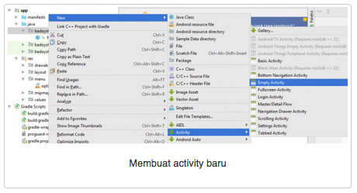

Isikan **activity name** dengan nama **HelpActivity, AboutActivity, dan SettingActivity.**

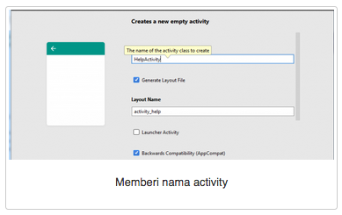

Jika 3 activity baru sudah dibuat susunan folder project android option menu yang kita buat seharusnya seperti gambar dibawah ini.

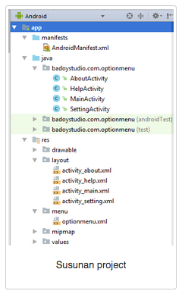

**5. MainActivity.java**

Tambahkan kode-kode berikut ini dibawah nama package pada **MainActivity.java.**

import android.content.Intent;

import android.os.Bundle;

import android.view.Menu;

import android.view.MenuInflater;

import android.view.MenuItem;

import android.widget.Toast;

import androidx.appcompat.app.AppCompatActivity;

public class MainActivity extends AppCompatActivity {

@Override

protected void onCreate(Bundle savedInstanceState) {

super.onCreate(savedInstanceState);

setContentView(R.layout.activity_main);

}

@Override

public boolean onCreateOptionsMenu(Menu menu) {

// Inflate the menu; this adds items to the action bar if it is present.

MenuInflater inflater = getMenuInflater();

inflater.inflate(R.menu.optionmenu, menu);

//getMenuInflater().inflate(R.menu.menu_main, menu);

return true;

}

public boolean onOptionsItemSelected(MenuItem item) {

if (item.getItemId()==R.id.about){

startActivity(new Intent(this, AboutActivity.class));

} else if (item.getItemId() == R.id.setting) {

startActivity(new Intent(this, SettingActivity.class));

} else if (item.getItemId() == R.id.help) {

startActivity(new Intent(this, HelpActivity.class));

}

return true;

}

}

**Penjelasan :**

* **MenuInflater** berfungsi untuk menampilkan menu yang sudah dibuat pada **optionmenu.xml.**
* **OptionItemSelected** berfungsi untuk memberikan perintah ke setiap menu
* **getItemId** berfungsi mendapatkan **id** dari **item** yang dibuat pada **optionmenu.xml** ketika di klik akan menampilkan **activity** yang dituju menggunakan **intent.**

**6. AndroidManifest**

Pastikan file **AndroidManifest.xml** menjadi seperti dibawah ini.

<?xml version="1.0" encoding="utf-8"?>

<manifest xmlns:android="http://schemas.android.com/apk/res/android"

package="badoystudio.com.optionmenu">

<application

android:allowBackup="true"

android:icon="@mipmap/ic_launcher"

android:label="@string/app_name"

android:roundIcon="@mipmap/ic_launcher_round"

android:supportsRtl="true"

android:theme="@style/AppTheme">

<activity android:name=".MainActivity">

<intent-filter>

<action android:name="android.intent.action.MAIN" />

<category android:name="android.intent.category.LAUNCHER" />

</intent-filter>

</activity>

<activity android:name=".HelpActivity"

android:label="Help"/>

<activity android:name=".SettingActivity"

android:label="Setting"/>

<activity android:name=".AboutActivity"

android:label="About"></activity>

</application>

</manifest>

**7. Ruuning Project**

Saatnya kita running apakah option menu berjalan dengan baik atau tidak. Silahkan running menggunakan emulator bawaan android, genymotion, atau langsung ke smartphone yang kamu miliki.

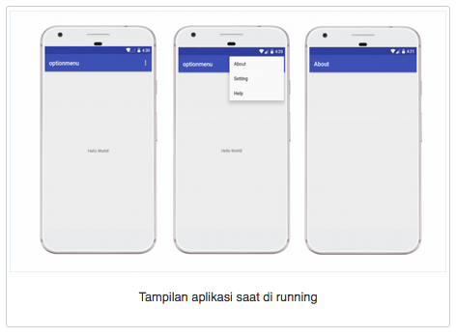

Oke itulah tutorial cara membuat option menu di android menggunakan android studio. Silahkan di praktekan dan jangan lupa share ke temanmu yang sedang belajar android juga.